http://free-illustrator.com/sozai/35post/01l.jpg

**学童保育所**

学童保育所かがやきは、国分寺市内で１７番目、また国分寺市内では初の民設民営の学童保育所として平成２８年４月に開設しました。

場所は特別養護老人ホームかがやき内１階のスペースになり、国分寺市立第三小学校からは、３５０ｍ（徒歩５分）ほどの位置になります。

〒185-0014

東京都国分寺市東恋ヶ窪２丁目17-2

電話　：　042-316-8880

FAX　：　042-316-8899

：[kagayakigakudou@yokukou.net](mailto:kagayakigakudou@yokukou.net)



**かがやき**



社会福祉法人浴光会　基本理念

少子・高齢化時代に要求される医療福祉サービスを提供し、信頼される法人として、地域社会に貢献すると共に職員の幸福を増進し、法人の発展と繁栄を念願するものである。

申請受付期間：令和５年11月1３日（月）～11月２４日（金）※日曜日・祝日は除く

申請受付時間：平日　１０時３０分～１９時　／　土曜日　８時～正午

定員：４０名（1～3年生　各学年１３～１４名）

開所時間

平日（通常）・・・ 下校から１９時

土曜日　・・・・・８時から１９時

振替休・三季休・・８時から１９時

保育料

市立学童保育所と同額

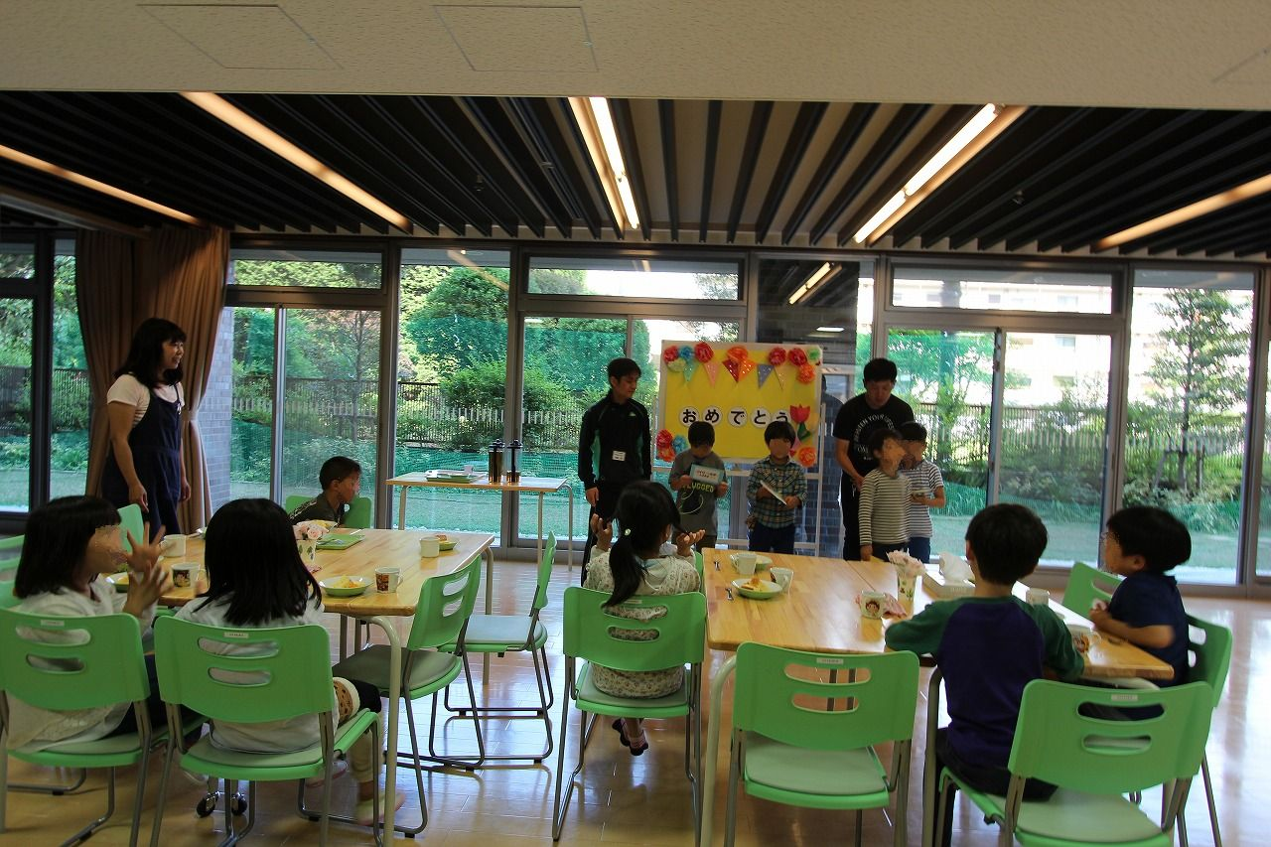

学童スペースのお部屋は、１００㎡を超え、勉強だけでなくお誕生日会等、広々としたスペースで楽しく過ごします。

学童平面図

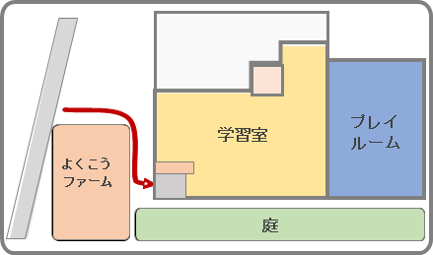

学童で使用する学習室とプレイルームを合わせると、１００㎡を超えます。広々としたスペースを使い楽しく過ごします。

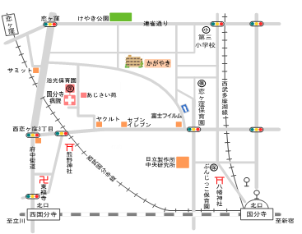

学童の特徴

◎世代間交流

特別養護老人ホーム内にあるという立地を活かし、利用者のおじい様・おばあ様と餅つきや夏祭りなど様々な場面で交流します。

◎自然とのふれあい

敷地内にある≪よくこうファーム≫で、野菜の育成を行います。例年７月の収穫祭では保護者の皆様にも参加いただき、一緒にジャガイモを収穫し、皆でカレーを作って喫食します。

◎おやつ・給食の提供

三季休業中は、月曜日・土曜日を除き給食（１食450円）を希望者に提供しています。多くのおやつが厨房の手作りで提供されます。

◎学習時間

自ら机に向かい学習に取り組む習慣が身につくように学習時間を設けています。

**学童保育所「かがやき」へのアクセス**

▶JR中央線「国分寺駅」より徒歩10分

▶JR武蔵野線「西国分寺駅」より徒歩18分

▶西武国分寺線「恋ヶ窪駅」より徒歩15分

▶お車の場合

府中街道「西恋ヶ窪3丁目」より入り踏切を渡り、富士フイルム先の一方通行を左折し、道なりに280ｍ